4 четверть
Акция «Чистый памятник»
Сегодня, 4 апреля, волонтерский отряд нашей школы в лице представителей учащихся 5 - 6 классов и активистов Движения Первых, отправившихся к мемориалу защитников Родины на субботник, присоединились к акции "Чистый памятник".
Мы дружно и старательно почистили место от разбросанных фантиков, пластиковых и стеклянных отходов, использованных упаковок и другого мусора и собрали все это в мусорные пакеты. Теперь здесь стало чище и приятней!
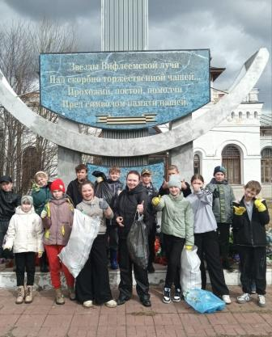

Международный конкурс «Британский Бульдог»
Подведены итоги XVIII ежегодного международного игрового конкурса по английскому языку «British Bulldog», который состоялся 11 декабря 2024 года. 14 учащийся нашей школы стали участниками данного конкурса и показали достойные результаты.
Среди наших одноклассников победу одержали Варенцова Диана, Шевырева Полина и Дубровская Диана! Молодцы!
Все победители и участники награждены призами от центрального оргкомитета игрового конкурса.
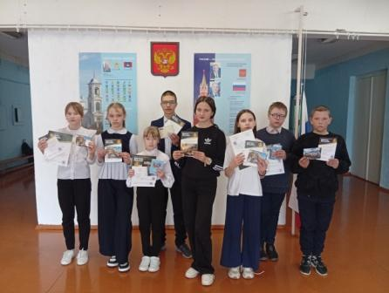

Всемирный День здоровья
В рамках Всемирного Дня здоровья и предстоящей недели здоровья учителем физкультуры, наставником-родителем "Движения Первых" Рябковой Ольгой Николаевной для 3 - 6 классов в школе было организовано мероприятие «Дворовым играм быть».
Цель мероприятия – повышение интереса к активному образу жизни у обучающихся и развитие физических навыков посредством традиционных дворовых игр. В рамках мероприятия ребята приняли участие в дворовой игре «Перестрелка».
Мы получили невероятные эмоции и впечатления от игры!
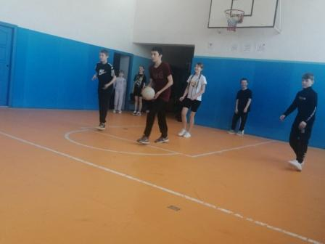

Занятие «Разговоры о важном» на тему
«День единения народов России и Белоруссии»
Сегодня в рамках программы «Разговоры о важном» мы окунулись в историю, культуру и дружеские узы, которые связывают Россию и Белоруссию. Мы узнали, что объединяет нас с белорусским народом, и обсудили важные аспекты этой крепкой связи. Мы также уделили внимание подвигу белорусов в Великую Отечественную войну, который является примером мужества и героизма. Не менее интересным было обсуждение сотрудничества между российскими и белорусскими детскими и молодежными организациями. Выясняли, как можно преодолевать трудности в межкультурной коммуникации и строить дружеские мосты.
Сегодняшняя встреча стала не просто уроком, а настоящим шагом к объединению и взаимопониманию. Ведь когда мы знаем и уважаем друг друга — мы становимся сильнее и успешнее вместе!
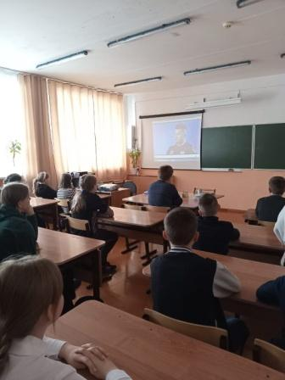

Среда Героя
"Женщины в годы Великой Отечественной войны" - так назывался сегодняшний Урок мужества, который провела директор школы Рябинина Н. А. совместно с активистами Движения Первых.
Мы узнали о героических судьбах таких защитниц Родины, как Мария Раскова - легенда советской авиации; Лидия Владимировна Литвяк- самая результативная женщина-истребитель Второй Мировой; Наталья Малышева - монахиня-разведчица; Людмила Павличенко - самая результативная женщина - снайпер в мировой истории; Дёмина Екатерина - она единственная женщина, служившая в разведке морской пехоты и др.
В 1944-м санинструктор Юлия Друнина посвятила своей погибшей подруге стихотворение "Зинка" - Герою Советского Союза Зине Самсоновой, которое прочитала Попова Ирина Владимировна.
Низкий поклон и глубокая благодарность от всех нас - ныне живущих им, женщинам Великой Отечественной войны!
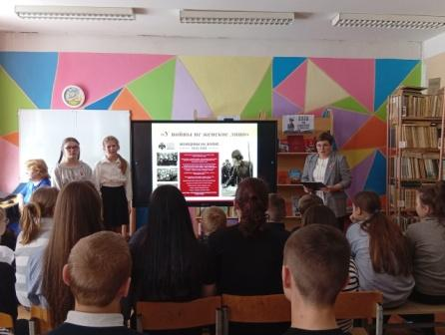

Неделя культуры и искусства «Библиотека будущего»
На этой неделе библиотекарь-советник по воспитанию Кузнецова С. Ю. выступила в роли библиотекаря-инноватора, превратив библиотечное пространство в библиотеку будущего в рамках недели Культуры и искусства.
Активисты Движения Первых подготовили для учащихся 4 класса задания для квест-игры, которые были зашифрованы с помощью QR-кодов. Каждый QR-код был спрятан в определённой книге. Команде необходимо было научиться ориентироваться среди книжных стеллажей, чтобы найти нужную им книгу. Помогли пройти все задания квеста и научили ребят ориентироваться в библиотеке активисты Варенцова Диана, Яблоков Матвей и Зеленцова Виктория.
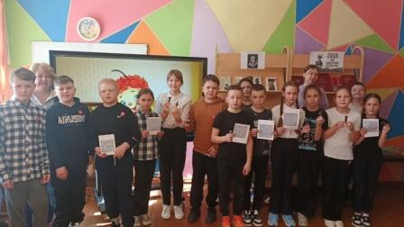

Военно-патриотическая игра "Зарница - 2.0"
8 апреля команда нашего школьного спортивного клуба "Фаворит", под руководством Рябковой О. Н., выступила на региональном этапе военно-патриотической игры "Зарница - 2.0", которая проходила на базе химакадемии в г.Костроме. От нашего класса приняли участие Варенцова Диана и Яблоков Матвей.
Наша команда продемонстрировала навыки в тактической медицине, строевой подготовке, сборке-разборке автомата, стрельбе, выживании в экстремальных условиях. Команда "Фаворит" заняла 7 место в турнирной таблице по итогам всех испытаний, среди муниципалитетов Костромской области. А в номинации "Тактическая медицина"мы вошли в тройку лидеров!
После выступления мы посетили музей Военной академии РХБЗ г. Костромы. В начале экскурсии был небольшой рассказ об истории Костромы. Затем познакомились с историей использования первых противогазов и посмотрели экспонаты.
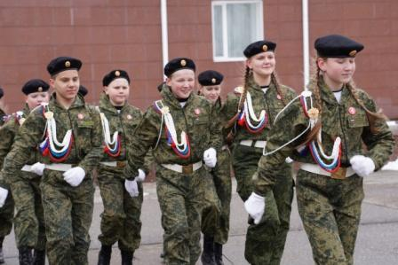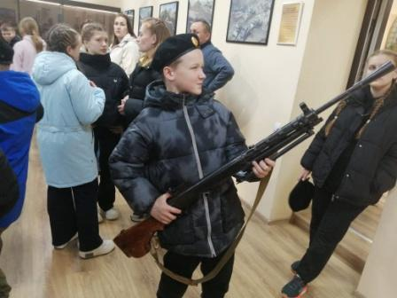

Заседание активистов «Движения Первых»
9 апреля состоялось заседание активистов «Движения Первых» .
На заседании Совета Первых были подведены итоги III четверти, а также обсужден и составлен план работы на апрель, определили важные и значимые мероприятия, к которым требуется особая подготовка.
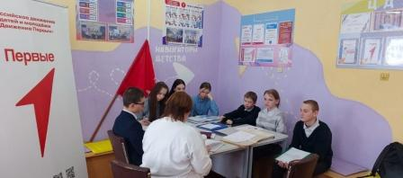

Всероссийский проект «Первая помощь»
Сегодня наша Первичка под руководством советников по воспитанию Смирновой А. А. и Кузнецовой С. Ю. приняла участие в ДНЕ ЗДОРОВЬЯ.
Было проведено несколько мероприятий с привлечением старших наставников и родителей, направленных на обучение детей оказанию первой помощи:
- мастер-класс для участников Движения первых по тактической медицине;
- обучение по оказанию первой помощи, в ходе которого ребята научились делать сердечно-лёгочную реанимацию пострадавшему и извлекать инородное тело из полости рта.
Данное мероприятие оставило яркие впечатления у всех участников!
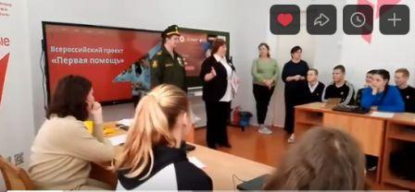

«Разговоры о важном» на тему
«Гражданская авиация в России»
14 апреля в нашей школе состоялось очередное занятие в рамках проекта «Разговоры о важном», посвященное теме «Гражданская авиация в России».
В ходе занятия мы не только беседовали с учителем, но и погрузились в мир гражданской авиации благодаря просмотру интересных видеороликов с участием действующих пилотов. Интерактивные задания и игры позволили нам ещё глубже изучить особенности воздушного транспорта.
Благодаря этому уроку, мы получили полное представление об истории и значении развития гражданской авиации в нашей стране, а также осознали важность и значимость труда людей, работающих в этой сфере.
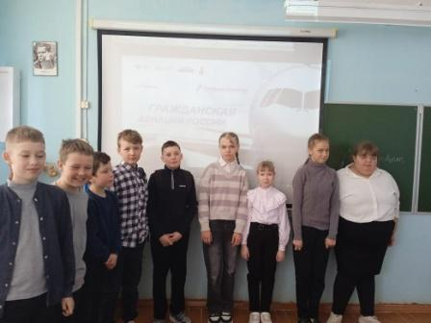

Весенняя неделя добра
«День заботы о памятниках истории и культуры»
18 апреля в рамках «Весенней недели добра», наши тимуровцы - добровольцы, активисты Движения Первых, совместно с руководителем волонтерского отряда Галбур О. Ю. провели уборку на площади у Памятника воинам - односельчанам, погибшим в годы Великой Отечественной войны. Мы понимаем важность сохранения исторической памяти и бережного отношения к местам, имеющим большое значение для нашего поселка и страны.
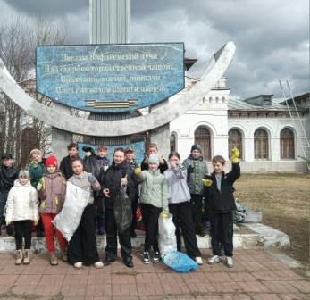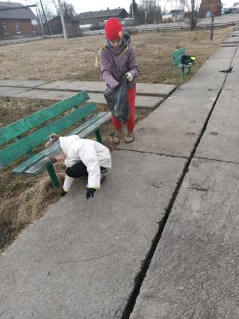

19 апреля - День памяти о геноциде советского народа нацистами и их пособниками
в годы Великой Отечественной войны
В рамках Дня памяти о геноциде советского народа для учащихся 5-10 классов нашей школы советник директора по воспитанию Смирнова А.А. провела урок- реконструкцию "Без срока давности». Обучающимся были показаны видеоматериалы, рассказывающие о зловещих преступлениях нацистов против мирного советского населения. После просмотра ребята узнали о концлагерях Германии, в которых многие сотни тысяч советских людей были также загублены фашистами.
Память о жертвах геноцида обязательно должна быть сохранена в наших сердцах, чтобы подвиг предков никогда не утратил своего значения.
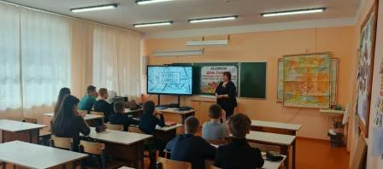

«Разговоры о важном» на тему
«Медицина России»
Сегодня мы беседовали о российской медицине. В рамках занятия мы
узнали, что медицина - залог сохранения здоровья и обеспечения будущего нации; развитие медицины - один из приоритетов государственной политики Российской Федерации; медицина сегодня - это квалифицированные специалисты, доступные медицинские услуги, современное оборудование и высокий уровень заботы о населении; профессия врача- это служение людям, гуманизм, милосердие, огромный труд и ответственность.
Также просмотрели видеоролики: «Видеоанонс от Алексея Онежена», «Говорим о важном с Леонидом Рошалем», «Путешествие в историю российской медицины: от травников до великих врачей», «Фрагмент из видеофильма«Россия XXI век. Медицина», а также выполнили интерактивное задание «Правда или вымысел».
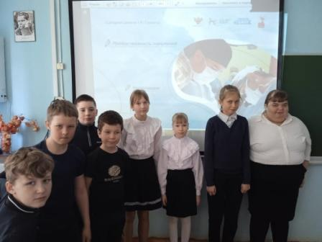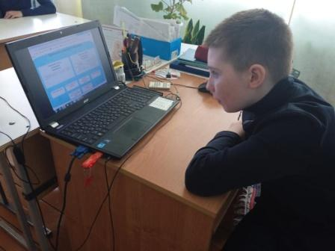
Семейная игра в рамках проекта «Родные – любимые»
В нашей школе состоялся семейный квиз «Моя семья» в рамках проекта Родные-любимые, который организовала председатель ПО "Движения первых" Смирнова Анна Александровна совместно с директором Николо-Поломского ДК Мельниковой Людмилой Леоновной.
Наш класс представляли семья Богдановых и семья Варенцовых. Игра состояла из 6 раундов, каждый из которых включал в себя разные задания. Вместе с мамами и бабушками мы отгадывали слова и шарады, вспоминали сказочных героев и песни из детских мультиков. Было очень здорово и интересно!
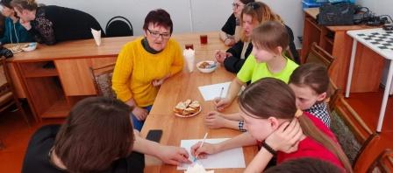

Конкурс чтецов, посвященный 80-летию Победы
в Великой Отечественной войне и Году защитника Отечества
Сегодня в нашей школе прошел конкурс чтецов, посвященный 80-летию Победы в Великой Отечественной войне и Году защитника Отечества. В нём приняли участие 35 участников из начальной, средней и старшей школы. Конкурсанты читали стихи о войне, о подвигах советских солдат и о любви к Родине, о героях - участниках СВО, о всех переживших и переживающих это страшное время.
Компетентное жюри в составе: Мельниковой Л. Л.- директора СДК, Шиповой Т. А. - корреспондента районной газеты "Парфеньевский вестник" и Поповой И. В. - замдиректора по УВР оценивало не только выразительность чтения, артистизм и эмоциональность, но и глубину понимания темы.
Сколько бы ни прошло времени, значение подвига нашего народа в Великой Отечественной войне никогда не уменьшится, и слава героев тех времён тоже не померкнет. Всем участникам конкурса удалось передать атмосферу военных лет и вызвать у зрителей самые глубокие эмоции.
Мероприятие оставило глубокий след в сердцах всех участников, напомнив важность сохранения памяти о тех, кто отстоял нашу страну в тяжелые времена и те, кто сейчас сражается с нацизмом, продолжая дело своих дедов и прадедов.
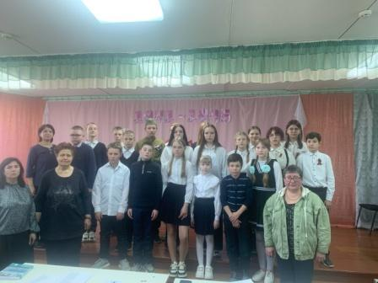
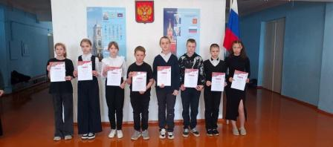

«Разговоры о важном» на тему
«Успех – это просто!»
После традиционной линейки классы разошлись на внеурочное занятие «Разговоры о важном» на тему «Успех – это просто!»
Сегодня мы узнали, что такое успех, посмотрели интересный видеоролик с Алексеем Онежиным, работали в командах, разгадали интересные ребусы про успех.
Мы поняли, что успех – это результат общих стараний и труда! А вы знаете, что всё начинается с малого шага? Делайте свои маленькие дела каждый день – и увидите, как много вы достигните!
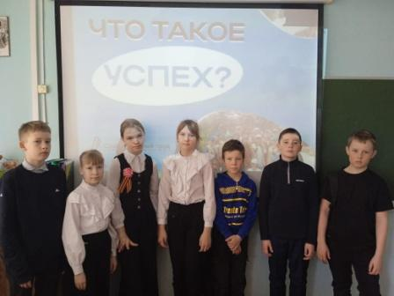

Легкоатлетический забег «Вёрсты Победы»
В преддверии Великого Дня Победы в школе состоялся легкоатлетический забег «Вёрсты Победы», в котором приняли участие учащиеся с 1 по 10 класс. Этот забег – символ нашей общей памяти, символ единства поколений.
Мы помним тех, кто отдал свою жизнь за наше будущее, кто ковал победу в тылу, кто страдал в оккупации. В этот день мы объединились, чтобы почтить их память спортивным достижением, силой духа и стремлением к победе.
В нашем классе 1 место в своей возрастной группе заняла Варенцова Диана, молодец, так держать!
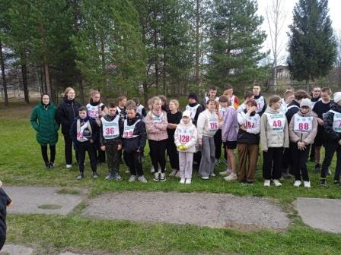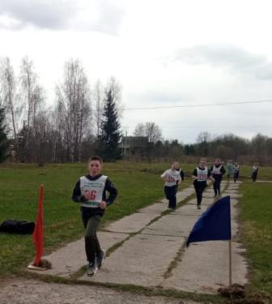

Занятие «Разговоры о важном» на тему
«80-летие Победы в Великой Отечественной войне»
Утро понедельника традиционно началось с линейки, церемонии поднятия флага и исполнения гимна Российской Федерации. Право поднять флаг РФ сегодня было предоставлено победителям в легкоатлетическом забеге "Вёрсты Победы", среди них и наша одноклассница Варенцова Диана.
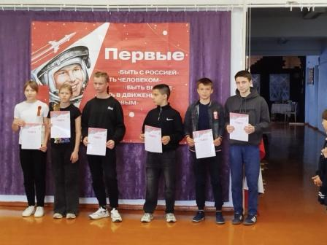
Сегодня в рамках внеурочного занятия «Разговоры о важном», которое было посвящено теме «80-летие Победы в Великой Отечественной войне», пятиклассники говорили не только о подвиге народа, но и о своих прапрадедушках и о детях войны, которые жили в нашем посёлке.
Богданов Владимир рассказал о своём прапрадедушке Лебедеве Александре Павловиче, который был призван на фронт в 1941 году Антроповским РВК Ярославской области, получил осколочное ранение грудной клетки слева. Погиб 5 декабря 1943 года в д.Новое Село Витебской области, похоронен там же в братской могиле. В последствии был перезахоронен.
Вова принёс архивные документы, фотографии и похоронку. Все эти материалы о прапрадедушке хранятся в семейном архиве . В заключении своего сообщения Владимир сказал, что он гордится тем, что его прапрадед с честью прошёл все испытания, которые выпали на его долю. Как и многие советские люди, он мужественно воевал, защищая свою Родину и героически погиб. Он воевал за то, чтобы его дети, внуки и правнуки жили в свободной стране!
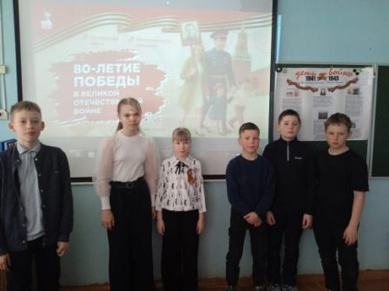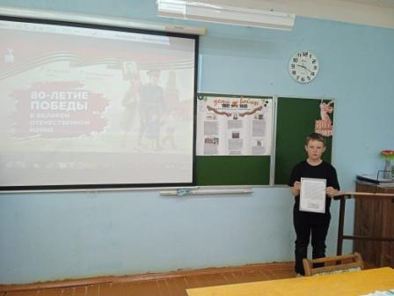

Всероссийская акция «Окна Победы»
В честь 80-летия Победы в Великой Отечественной войне наш класс совместно с родителями приняли активное участие во Всероссийской акции «Окна Победы».
Каждое окно наполнено теплом и уважением к истории. Именно такие акции помогают объединиться всем в стремлении сохранить память о тех, кто отстоял нашу свободу.
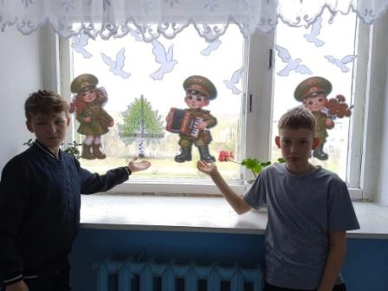
Проект «Благо твори!»
5 мая, в преддверии Великого Дня Победы, активисты Движения Первых, обучающиеся, учителя, родители, сотрудники Николо-Поломской сельской библиотеки, специалист ОГБУ «Парфеньевский КЦСОН", участники сообщества "Родные - любимые", представители женсовета посёлка приняли участие в проекте: «Благо твори!», выйдя на субботник.
Субботник - это экологическая акция, которая объединила обучающихся, учителей и жителей посёлка в стремлении сделать наш посёлок более чистыми и комфортными, но и возможность каждому человеку проявить заботу об окружающем пространстве и сделать полезное дело.
С отличным весенним настроением и энтузиазмом наш класс очистил центральную площадь посёлка. Все поработали на славу!
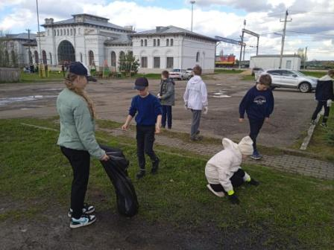

Фестиваль инсценированной военной песни
6 мая прошел фестиваль инсценированной военной песни среди обучающихся 1-10 классов «Песни Победы», приуроченный к 80-летию Победы в Великой Отечественной войне и Году защитника Отечества.
Этот фестиваль ещё раз напомнил нам о героизме и мужестве нашего народа, о том, как важно сохранять память о подвиге наших предков.
Каждое выступление было наполнено искренностью и уважением к истории, что трогало сердца всех присутствующих. Мы исполнили известную военную песню «Катюша».
Жюри вручило нам диплом участника фестиваля.
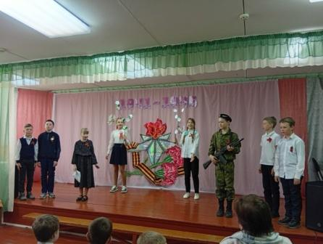

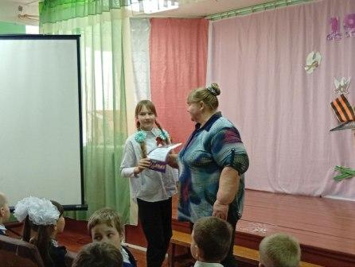

Урок мужества «Память, одетая в гранит»
На базе Николо- Поломского сельского дома культуры прошёл Урок Мужества "Память, одетая в гранит".
Мероприятие было посвящено важной теме – сохранению памяти о героизме предков, отдавших свою жизнь за свободу и независимость нашей страны, о детях - героях, о тружениках тыла, их подвигах во время Великой Отечественной войны.
Из нашего класса приняли участие Варенцова Диана, Дубровская Диана и Шевырева Полина.

«Разговоры о важном» на тему
«Жизнь в Движении»

Сегодня на занятии «Разговоры о важном» мы исследовали мир Движения и командной работы! Просмотрели видеоролики о «Первой всероссийской премии «Разговоры о важном», анонс с Алексеем Онеженым, «Друзья в Движении». Разобрали несколько практических ситуаций, как научиться эффективно взаимодействовать в команде и находить решения в сложных обстоятельствах. Изучили Афишу проектов Движения Первых.
Мы пришли к пониманию, что «Движение первых» предоставляет платформу для реализации инициатив и помощи другим. В заключение наши одноклассники, которые состоят в Движении Первых, поделились своими идеями о том, как все могут стать частью этого движения и внести свой вклад в развитие школы и общества.
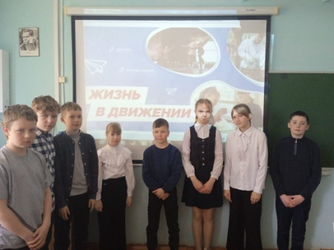
Проект «Хранители истории»
В преддверии празднования 80-летия Победы в Великой Отечественной войне активисты Движения Первых и участники проекта "Хранители истории" поздравили ветеранов, тружеников тыла и детей войны с наступающим Днём Победы. Учащиеся совместно с советником по воспитанию Кузнецовой С. Ю.посетили ветеранов, вручили им открытки, изготовленные своими руками.
На фото - Яблоков Матвей со своей прабабушкой.
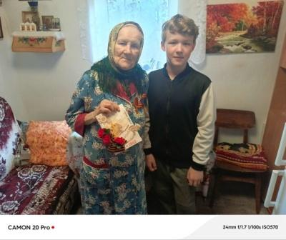
Ночь в музее с ПЕРВЫМИ
17 мая команда ПЕРВЫХ нашей школы побывали в музее. Среди них и наши одноклассники - Варенцова Диана, Дубровская Диана и Шевырева Полина.
Ребята поделились на две команды: "ВДВ" и "МОРЯКИ", выбрали командиров, познакомились с условиями игры. Светлана Валерьевна провела для ПЕРВЫХ увлекательную игру, посвящённую ГОДУ ГЕРОЕВ ОТЕЧЕСТВА!
В заключение для ПЕРВЫХ была проведена небольшая экскурсия по музею.
Вот так мы отпраздновали ДЕНЬ МУЗЕЕВ!
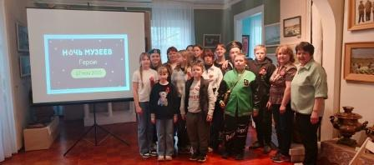

Городской полумарафон «Галичское Заозёрье»
Сегодня ребята из спортивного клуба "Фаворит" приняли участие во Всероссийских соревнованиях "Городской полумарафон Галичское Заозёрье". Наши легкоатлеты выступили очень достойно, показали силу, волю к победе и спортивный характер! Молодцы! Поздравляем Варенцову Диану с участием!
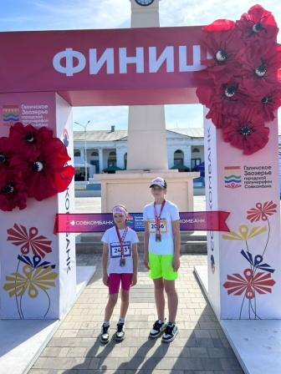

«Разговоры о важном» на тему
«Ценности, которые нас объединяют»
Сегодня были подведены итоги работы и обсуждены ключевые ценности, способствующие развитию и прогрессу.
Занятие прошло в форме беседы с просмотром и обсуждением видеороликов и выполнением интерактивного задания.

Пятница безопасности
В целях профилактики детского дорожно-транспортного травматизма для учащихся школы были проведены мероприятия на тему "Велонтранспорт: секреты безопасного вождения".
В ходе занятий педагоги рассказали о том, какие именно требования распространяются на водителей велосипедов, самокатов, скутеров, мотоциклов и какие правила должны соблюдаться, чтобы избежать дорожных происшествий.
Понимание и осознание опасности при использовании СИМ, а также строгое соблюдение всех правил позволит снизить дорожно-транспортный травматизм.
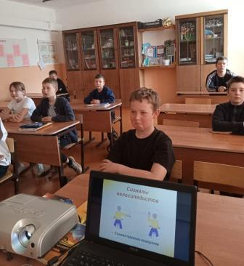
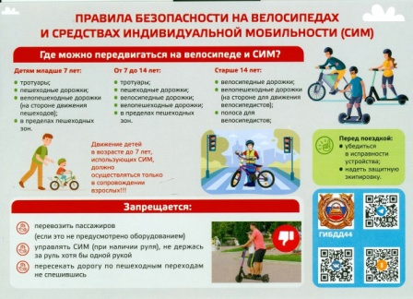
Инструктаж по технике безопасности для обучающихся
перед летними каникулами
1. Общие правила безопасности
Соблюдайте режим дня, не злоупотребляйте гаджетами.
Избегайте контактов с незнакомыми людьми, не открывайте дверь посторонним.
Не находитесь на улице без сопровождения взрослых позже 22:00 (для детей до 16 лет).
2. Безопасность на дорогах
Переходите дорогу только по пешеходному переходу, убедившись в безопасности.
При езде на велосипеде, самокате, гироскутере используйте защитную экипировку.
В автомобиле пристегивайтесь ремнем безопасности, детям до 12 лет — только в детском кресле.
3. Безопасность на воде
Купайтесь только в разрешенных местах и под присмотром взрослых.
Не ныряйте в незнакомых водоемах — опасно!
Не ходите по тонкому льду (если речь о начале/конце лета в северных регионах).
4. Безопасность в лесу и на природе
Избегайте змей, ос, клещей — надевайте закрытую одежду, используйте репелленты.
Не разводите костры без взрослых — риск лесных пожаров!
Не ешьте незнакомые ягоды и грибы.
5. Противопожарная безопасность
Не играйте со спичками, зажигалками, петардами.
Не поджигайте сухую траву — это опасно и запрещено законом!
В случае пожара звоните 112 или 101.
6. Безопасность в быту
Не трогайте электроприборы мокрыми руками.
Не открывайте окна полностью (опасность падения!).
Не пробуйте лекарства, химические вещества без разрешения взрослых.
7. Интернет-безопасность
Не переходите по подозрительным ссылкам.
Не общайтесь с незнакомцами в соцсетях, не отправляйте личные данные.
Используйте антивирусы и сложные пароли.
Важно!
Экстренные телефоны:
112 — единая служба спасения
101 — пожарная охрана
102 — полиция
103 — скорая помощь

